Dividir y vencerás con puntos y matrices
  - Apunte de Análisis y Diseño de Algoritmos para estudiantes
Usted lanza 1000 monedas sobre una hoja en la que está dibujado un mapa. Quiere señalar la zona donde se encuentran las dos monedas más juntas. ¿Cómo puede asegurar que eligió el par más cercano de toda la hoja?
Representaremos cada centro como un punto. Primero construiremos una solución que compara todas las parejas; después evitaremos comparaciones mediante dividir y vencer. Un segundo caso estudia los ocho estados de una planta y utiliza potencias rápidas de matrices. Los códigos están en Python y se explican por bloques antes de ejecutar los ejemplos.
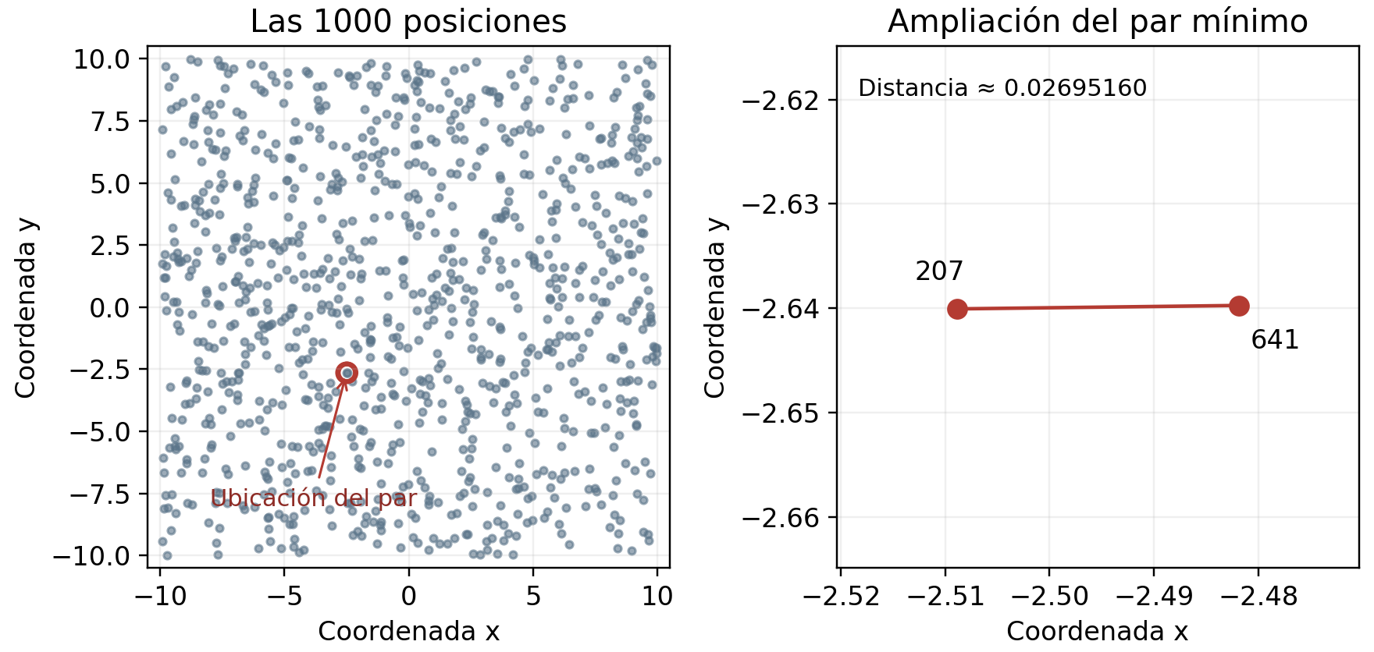
Figura 1. Posiciones simuladas de 1000 centros en el cuadrado [−10, 10] × [−10, 10]. La pareja señalada fue calculada por el algoritmo. La ampliación permite distinguir las monedas 207 y 641 y su separación; los paneles usan escalas distintas. La figura representa la hoja mediante coordenadas; no es un mapa territorial ni un registro de un lanzamiento físico.

1 Entender dividir y vencerás antes de programarlo
Dividir y vencerás es un paradigma algorítmico: una forma de organizar soluciones. No es una función particular ni una garantía automática de rapidez.
Paso | Acción | Pregunta para comprobarla
Dividir | Crear subproblemas más pequeños del mismo tipo | ¿Podemos resolver cada parte con el mismo procedimiento?
Vencer | Resolver las partes recursivamente o de forma directa | ¿La llamada se acerca al caso base?
Combinar | Reconstruir la respuesta global | ¿Qué posibilidades quedaron pendientes al dividir?

Un caso base es un problema suficientemente pequeño para resolverse directamente. La recursión ocurre cuando una función se llama a sí misma con una entrada menor. Los subproblemas no se resuelven solos: el código debe indicar su solución.
resolver(problema):
si es un caso base:
devolver la solución directa
dividir el problema
resolver sus partes con el mismo procedimiento
combinar las respuestas
devolver la respuesta global

Un ejemplo familiar con MergeSort
Para ordenar [8, 3, 2, 9], dividimos en [8, 3] y [2, 9]. Volvemos a dividir hasta [8], [3], [2], [9]. Una lista de un elemento ya está ordenada. Mezclamos para obtener [3, 8] y [2, 9], y finalmente [2, 3, 8, 9].
Durante la mezcla comparamos los primeros valores disponibles: entre 3 y 2 elegimos 2; entre 3 y 9 elegimos 3; entre 8 y 9 elegimos 8; copiamos el 9 restante. Las respuestas parciales deben estar ordenadas para que esta combinación funcione.
En las monedas no mezclaremos listas de números ordenadas para construir una lista final. Tendremos que encontrar una pareja que podría estar repartida entre dos mitades.

2 Convertir la situación en un problema preciso
Cada centro de moneda tiene dos coordenadas y un identificador. En el código usamos registros (id, x, y). Los identificadores internos empiezan en 0; al mostrar los resultados sumamos 1 para presentar monedas numeradas desde 1.
La entrada es una lista de posiciones. La salida es una pareja de identificadores, sus coordenadas y la distancia mínima. Se necesitan al menos dos puntos. Las coordenadas deben ser números finitos y cada identificador debe ser único.

La distancia entre dos centros
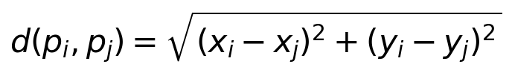
Para comparar cercanías basta con el cuadrado de la distancia. La raíz es creciente, por lo que el orden de las distancias se conserva:
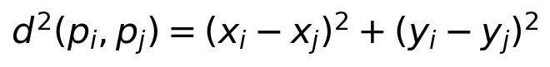
Por ejemplo, entre (1, 2) y (4, 6), d² = 9 + 16 = 25 y d = 5. Si otra pareja tiene d² = 9, será más cercana sin necesidad de calcular ambas raíces.

Qué significa la respuesta sobre el mapa
Si las coordenadas son centímetros sobre la hoja, la distancia se expresa en centímetros de la hoja. Para interpretarla en el territorio necesita la escala y una representación adecuada del mapa. El límite −10 a 10 acota las posiciones, pero no reduce la cantidad de parejas posibles.
Buscamos distancia entre centros. Si las monedas tienen igual radio, sin superposición, minimizar esta distancia también minimiza la separación entre bordes. En el modelo de puntos permitimos centros coincidentes: la distancia mínima puede ser cero.
Localizar la pareja más cercana no identifica necesariamente la región con mayor concentración de monedas. Una pareja muy cercana podría estar aislada.

3 Seguir todas las parejas en un ejemplo pequeño
Antes de trabajar con 1000 monedas, consideremos cuatro centros: A = (−5, 0), B = (−0.1, 0), C = (0.1, 0), D = (5, 0). Como comparten y = 0, las distancias son las diferencias absolutas entre sus coordenadas x.
Pareja | Distancia | Mejor respuesta después de revisarla
A y B | 4.9 | A y B con 4.9
A y C | 5.1 | A y B con 4.9
A y D | 10 | A y B con 4.9
B y C | 0.2 | B y C con 0.2
B y D | 5.1 | B y C con 0.2
C y D | 4.9 | B y C con 0.2

La mejor respuesta funciona como un registro que se actualiza. Si una nueva distancia es menor, sustituimos la pareja guardada; si es mayor o igual, conservamos la anterior.

Por qué no repetimos comparaciones
Comparar A con B da la misma distancia que comparar B con A. Además, comparar A consigo mismo produciría cero y resolvería una pregunta incorrecta. Solo revisamos los índices i < j.
P = [(0, -5, 0), (1, -0.1, 0),
(2, 0.1, 0), (3, 5, 0)]
# Pares de índices revisados:
# (0,1), (0,2), (0,3), (1,2), (1,3), (2,3)
La fuerza bruta es correcta porque visita todas las parejas válidas. La respuesta final es B y C, con distancia 0.2. Este método servirá también para comprobar la implementación más eficiente.

4 Código de fuerza bruta explicado
Cada punto es (id, x, y): a[1] es x y a[2] es y. El código guarda distancias al cuadrado y cuenta cuántas veces las evalúa.
def distancia2(a, b):
return (a[1] - b[1])**2 + (a[2] - b[2])**2
def fuerza_bruta(P):
if len(P) < 2:
raise ValueError("Se necesitan al menos dos puntos")
mejor = float("inf")
par = None
comparaciones = 0
for i in range(len(P) - 1):
for j in range(i + 1, len(P)):
d2 = distancia2(P[i], P[j])
comparaciones += 1
if d2 < mejor:
mejor = d2
par = (P[i], P[j])
return par, mejor, comparaciones
float("inf") permite que la primera distancia finita mejore la respuesta. El primer for elige el primer punto; el segundo empieza en i + 1 para evitar repeticiones. range excluye su límite superior.
La función devuelve tres objetos: par, mejor y comparaciones. mejor contiene d², no d. Para presentar la distancia usamos sqrt(mejor). El contador mide evaluaciones de distancia; no cuenta todas las operaciones del programa.
Si varias parejas empatan, el código conserva una de ellas. La tarea es devolver un par mínimo, no enumerar todos los pares mínimos.

5 Contar el trabajo y preparar la división
Con n monedas, la primera se compara con n − 1, la segunda con n − 2 y así sucesivamente. El número exacto de evaluaciones en fuerza bruta es:
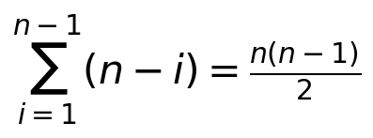
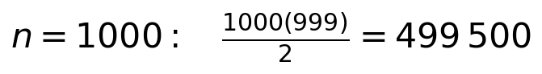
Cada evaluación utiliza un número constante de operaciones aritméticas. Por ello, el crecimiento temporal es Θ(n²). Los for también realizan incrementos y comprobaciones: forman parte del costo, pero no cambian este orden.

Dividir por cantidad de puntos
Ordenamos los puntos por x y cortamos la lista por la posición central. No cortamos necesariamente el cuadrado en dos áreas iguales: buscamos dos grupos con cantidades equilibradas de puntos.
Si un grupo tiene 125 puntos, lo dividimos en 62 y 63. La reducción continúa hasta grupos de dos o tres puntos, que resolvemos por fuerza bruta.
Grupo | Problema que resolvemos | Qué debe devolver
Izquierdo | El par más cercano dentro de la mitad izquierda | Pareja y distancia mínima δL
Derecho | El par más cercano dentro de la mitad derecha | Pareja y distancia mínima δR

Cada llamada tiene sus propias variables. Al terminar una llamada hija, su respuesta vuelve a la llamada que la inició. Tomamos δ = min(δL, δR) como mejor distancia conocida, pero aún falta revisar parejas repartidas entre las mitades.

6 Descubrir el error de ignorar los cruces
Volvamos a las cuatro monedas. Si dividimos entre B y C, la mitad izquierda contiene A y B; la derecha contiene C y D.
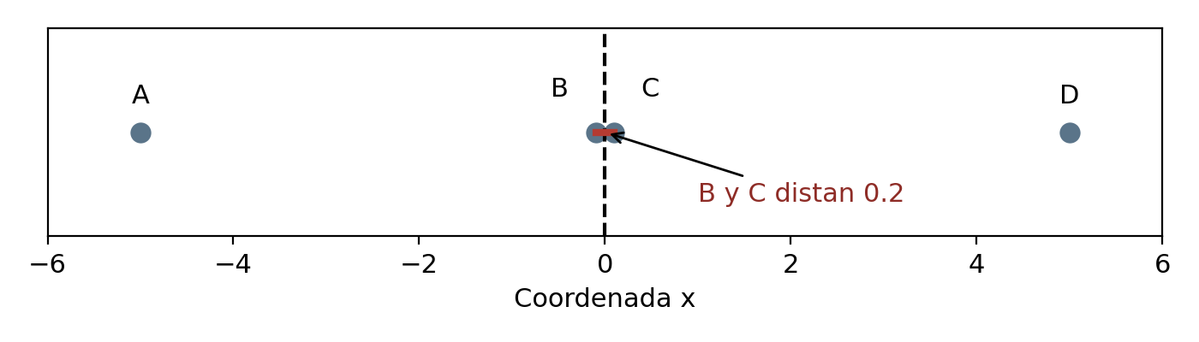
Figura 2. La línea separa las mitades. El segmento rojo une la pareja que cruza la división. Las etiquetas identifican las monedas; no representan una distribución aleatoria nueva.
Resultado parcial | Pareja | Distancia
Mitad izquierda | A y B | 4.9
Mitad derecha | C y D | 4.9
Pareja que cruza | B y C | 0.2

La comparación de las respuestas parciales daría 4.9. La respuesta global correcta es 0.2. Esta diferencia demuestra por qué necesitamos el paso de combinar.

Las tres posibilidades de una pareja
Cualquier pareja pertenece a una de estas situaciones: ambos puntos están en la izquierda, ambos están en la derecha o hay uno en cada mitad. Las llamadas recursivas resuelven las dos primeras. La combinación debe atender la tercera.
No necesitamos volver a comparar todos los puntos. Si encontramos condiciones que descarten candidatos incapaces de mejorar δ, podemos reducir el trabajo sin perder la pareja correcta.

7 La franja central con ocho monedas
Utilicemos ahora ocho centros para observar una división y su combinación. Están listados de izquierda a derecha.
Moneda | Coordenadas | Mitad
A | (-4, 3) | Izquierda
B | (-3, -3) | Izquierda
C | (-1, 0) | Izquierda
D | (-0.2, 2.5) | Izquierda
E | (0.2, 2.6) | Derecha
F | (1, -2) | Derecha
G | (3, 1) | Derecha
H | (4, 4) | Derecha

La recursión obtiene C y D en la izquierda, con δL ≈ 2.624881, y G y H en la derecha, con δR ≈ 3.162278. La mejor distancia conocida es δ ≈ 2.624881.
Tomamos m = 0.2, la coordenada x del primer punto de la mitad derecha. Si una pareja cruza la división y mide menos que δ, los dos puntos deben estar dentro de la franja |x − m| < δ.
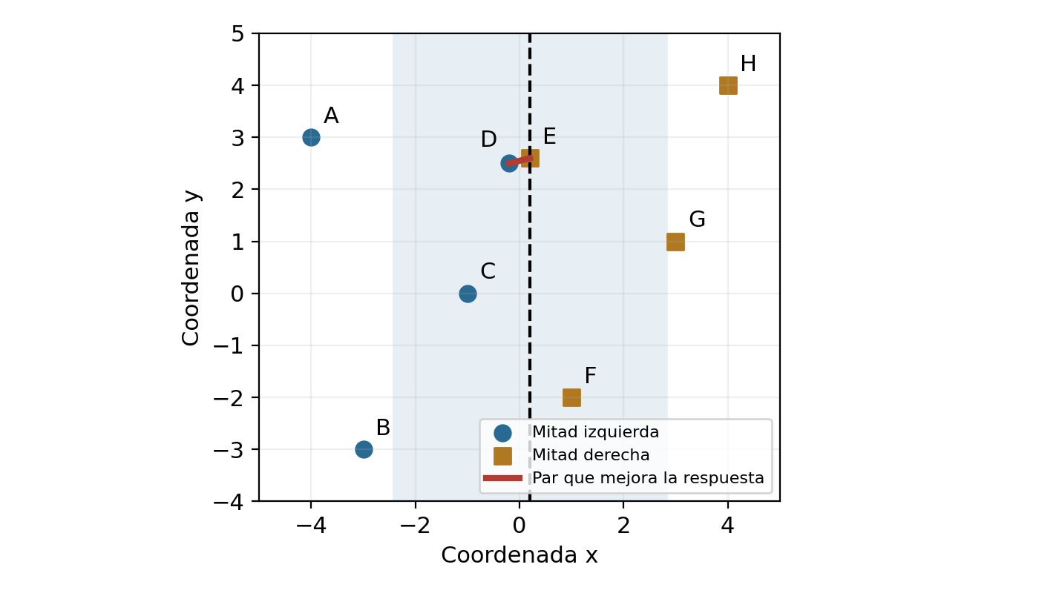
Figura 3. La zona sombreada es la franja; sus límites son m − δ y m + δ. La pareja D y E mejora la respuesta con distancia √0.17 ≈ 0.412311. La línea puede contener un punto; su identificador conserva la pertenencia a una mitad.

8 Ordenar por altura para descartar candidatos
Recorremos la franja de abajo hacia arriba, ordenada por y. En el ejemplo, la franja contiene F, C, D y E en ese orden. Los puntos A, B, G y H quedan fuera.
Orden en la franja | Punto | Coordenada y
1 | F | -2
2 | C | 0
3 | D | 2.5
4 | E | 2.6

La separación vertical es una cota inferior de la distancia euclidiana. Si un candidato ya está demasiado alto, ningún punto posterior puede mejorar la respuesta actual.
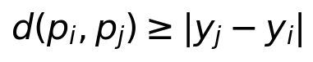
Por ejemplo, desde F, C tiene separación vertical 2 y merece una comparación. D tiene separación vertical 4.5: supera δ, así que dejamos de buscar candidatos para F.
Desde D, E tiene separación vertical 0.1 y horizontal 0.4. Calculamos d² = 0.4² + 0.1² = 0.17. Actualizamos la distancia mínima a √0.17.

Una comparación constante por punto
Además del descarte vertical, existe un límite geométrico: basta comparar un punto con los siguientes siete puntos de la franja. La siguiente página explica por qué. No buscamos las siete monedas más cercanas mediante otro algoritmo; simplemente tomamos las siete siguientes posiciones de la lista ordenada por y.
En Python, range(i + 1, min(i + 8, len(franja))) visita como máximo i + 1, …, i + 7. El límite i + 8 queda excluido. Si hay menos puntos disponibles, revisamos únicamente los existentes.

9 Por qué bastan los siguientes siete puntos
Antes de revisar la franja, ya sabemos que en cada mitad no existe una pareja con distancia menor que δ. Esta información permite limitar cuántos candidatos pueden estar cerca de un punto.
Los candidatos posteriores con separación vertical menor que δ están en un rectángulo de ancho 2δ y altura δ. Lo dividimos en ocho celdas de lado δ/2: cuatro asociadas a cada mitad.
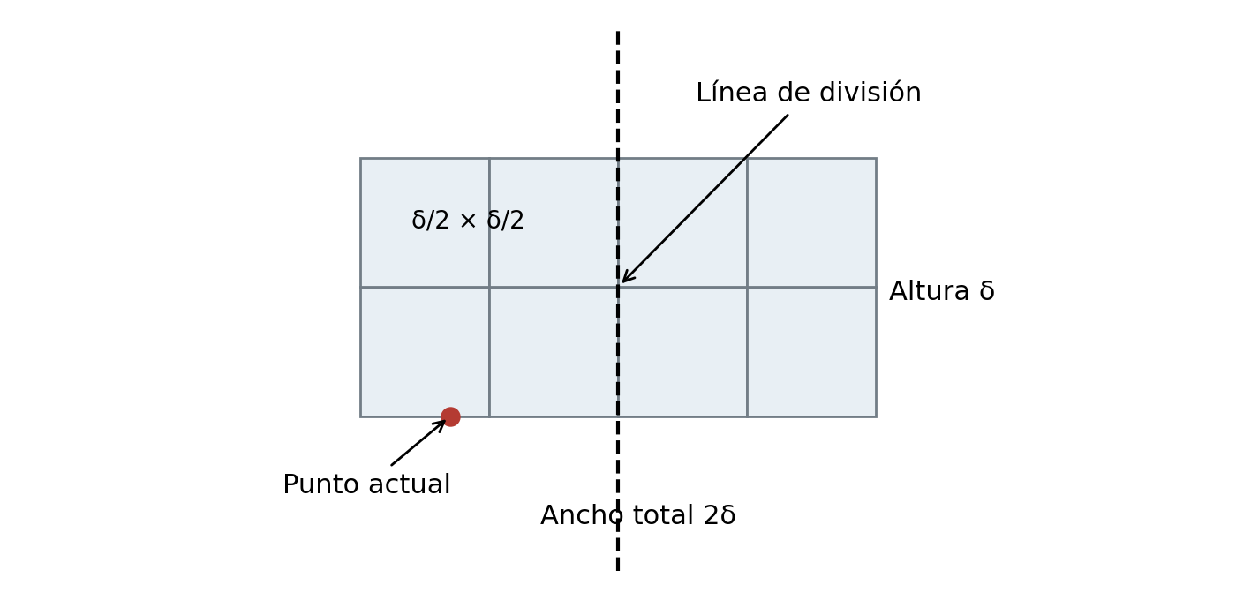
Figura 4. Esquema geométrico normalizado de las ocho celdas. El dibujo ilustra la cota; no representa las ocho monedas del ejemplo anterior. Cada celda se analiza dentro de su mitad correspondiente.
Si dos puntos de una misma mitad ocuparan la misma celda, su distancia sería como máximo la diagonal:
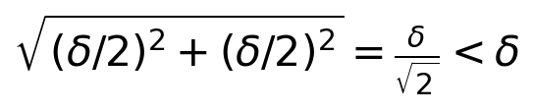
Esto contradice la distancia mínima que ya calculamos para esa mitad. Cada celda puede contener como máximo un punto de la mitad correspondiente. Con el punto actual incluido, quedan como máximo siete candidatos adicionales.
Los empates de x se manejan mediante identificadores, sin perder la pertenencia a una mitad. Si la distancia mínima ya es cero, terminamos antes de construir la franja: no existe una mejora posible.
El límite es geométrico y no exige una distribución uniforme. La simulación uniforme que utilizaremos después sirve para generar datos, no para justificar la corrección del algoritmo.

10 Preparar las listas y leer los registros
Los bloques de código forman un único archivo. Comenzamos con estas importaciones, necesarias para generar posiciones y mostrar la distancia:
from math import sqrt
from random import Random
Cada llamada recibe los mismos puntos en dos órdenes. Px está ordenada por x y Py por y. Deben contener exactamente los mismos identificadores, una vez cada uno.
def divide_y_venceras(P):
if len(P) < 2:
raise ValueError("Se necesitan al menos dos puntos")
Px = sorted(P, key=lambda p: (p[1], p[2], p[0]))
Py = sorted(P, key=lambda p: (p[2], p[1], p[0]))
return resolver(Px, Py)
def generar_puntos(n=1000, semilla=2026):
azar = Random(semilla)
return [(i, azar.uniform(-10, 10), azar.uniform(-10, 10))
for i in range(n)]
sorted crea una lista ordenada. La clave (x, y, id) organiza Px y resuelve empates de forma consistente; (y, x, id) organiza Py. El orden por y se prepara una sola vez y después se conserva.
generar_puntos crea posiciones simuladas. Random(2026) fija una semilla para repetir el ejemplo. uniform(−10, 10) genera cada coordenada en el intervalo. Una lista como esta representa un modelo idealizado de centros, no las restricciones físicas de monedas reales.

Cómo introducir posiciones medidas
# Sustituya estos valores por sus mediciones:
P = [(0, -5.0, 0.0), (1, -0.1, 0.0),
(2, 0.1, 0.0), (3, 5.0, 0.0)]
par, d2, contador = divide_y_venceras(P)
print(par, sqrt(d2), contador)
Mantenga identificadores únicos, coordenadas finitas y la misma unidad en ambos ejes. La función resolver de las siguientes páginas debe estar definida antes de ejecutar esta llamada.

11 Código para dividir y resolver las mitades
Este bloque inicia la función recursiva. Su continuación aparece en la página siguiente y pertenece a la misma función, conservando la sangría.
def resolver(Px, Py):
n = len(Px)
if n <= 3:
return fuerza_bruta(Px)
mitad = n // 2
Lx, Rx = Px[:mitad], Px[mitad:]
m = Rx[0][1]
ids_L = {p[0] for p in Lx}
Ly, Ry = [], []
for p in Py:
if p[0] in ids_L:
Ly.append(p)
else:
Ry.append(p)
par_L, d2_L, c_L = resolver(Lx, Ly)
par_R, d2_R, c_R = resolver(Rx, Ry)
if d2_L <= d2_R:
par, mejor = par_L, d2_L
else:
par, mejor = par_R, d2_R
comparaciones = c_L + c_R
if mejor == 0:
return par, mejor, comparaciones
n // 2 calcula la mitad entera. Las rebanadas Px[:mitad] y Px[mitad:] forman las dos partes. Los casos con dos o tres puntos se resuelven con la función de fuerza bruta.
ids_L es un conjunto de identificadores de la izquierda. Recorremos Py y enviamos cada punto a Ly o Ry según su identificador. Como solo filtramos, el orden por y se conserva, incluso cuando hay coordenadas x iguales.
Las dos llamadas resolver devuelven pareja, distancia al cuadrado y contador. Conservamos la respuesta menor y sumamos los contadores. mejor representa δ²: no debemos confundirlo con δ.

12 Código para combinar mediante la franja
Este bloque continúa resolver. Las comprobaciones usan cuadrados para evitar raíces. Al estar Py ordenada por y, la lista franja también lo está.
franja = [p for p in Py if (p[1] - m)**2 < mejor]
for i in range(len(franja)):
limite = min(i + 8, len(franja))
for j in range(i + 1, limite):
dy = franja[j][2] - franja[i][2]
if dy**2 >= mejor:
break
d2 = distancia2(franja[i], franja[j])
comparaciones += 1
if d2 < mejor:
mejor = d2
par = (franja[i], franja[j])
if mejor == 0:
return par, mejor, comparaciones
return par, mejor, comparaciones
La condición (x − m)² < mejor equivale a |x − m| < δ. Para seleccionar un candidato usamos la distancia actual. Si mejor disminuye durante el recorrido, algunos puntos de la franja inicial pueden sobrar; conservarlos no pierde una respuesta correcta.
El for interno visita como máximo siete posiciones. dy es no negativo porque avanzamos en el orden por y. Si dy² ≥ mejor, utilizamos break para detener la búsqueda de candidatos para el punto actual.
Cuando encontramos una distancia menor, actualizamos mejor y par. El límite geométrico sigue siendo válido: reducir la distancia exigida solo reduce los candidatos capaces de mejorarla.
Al terminar, la respuesta cubre las tres posibilidades: parejas de la izquierda, de la derecha y parejas que cruzan la división. Las comparaciones adicionales con puntos de una misma mitad son inofensivas; no pueden mejorar la mínima ya calculada para esa mitad.

13 Ejecutar y comprobar el experimento de mil monedas
El archivo adjunto reúne los bloques con sus importaciones. Solo requiere Python 3 y su biblioteca estándar. Guárdelo como par_mas_cercano.py y ejecútelo con python par_mas_cercano.py.
Estas funciones muestran el resultado y ejecutan los dos métodos sobre la misma lista de posiciones:
def mostrar(nombre, resultado):
par, d2, comparaciones = resultado
print(nombre)
print("Monedas:", par[0][0] + 1, "y", par[1][0] + 1)
print("Coordenadas:", par[0][1:], par[1][1:])
print(f"Distancia: {sqrt(d2):.10f}")
print("Evaluaciones de distancia:", comparaciones)
def main():
P = generar_puntos()
r_fb = fuerza_bruta(P)
r_dv = divide_y_venceras(P)
assert r_fb[1] == r_dv[1]
mostrar("Fuerza bruta", r_fb)
mostrar("Divide y venceras", r_dv)
print("Verificación: ambos métodos dan la misma distancia mínima")
if __name__ == "__main__":
main()
assert comprueba que ambas distancias al cuadrado coinciden. En casos con empates, podrían devolverse parejas distintas con la misma distancia mínima; eso también sería correcto.

14 Leer los resultados sin confundir medidas
Con la semilla 2026, el programa produce el siguiente resultado comprobado:
Medida | Fuerza bruta | Dividir y vencer
Monedas encontradas | 207 y 641 | 207 y 641
Distancia mínima | 0.0269516016 | 0.0269516016
Evaluaciones de distancia | 499500 | 1118

Las coordenadas de los centros son aproximadamente (−2.5088523234, −2.6400693800) y (−2.4819027112, −2.6397419163). La distancia está en las unidades del sistema de coordenadas.
Los 1118 cálculos pertenecen a esta simulación. No constituyen una fórmula válida para cualquier conjunto de 1000 puntos. Tampoco incluyen ordenar, crear listas, consultar identificadores o controlar ciclos.

Qué verificamos en el código
Además de la simulación de 1000 puntos, se compararon ambos métodos en 107 conjuntos pequeños: dos y tres puntos, puntos alineados vertical y horizontalmente, cuadrículas, coordenadas repetidas y conjuntos aleatorios con empates. Las distancias mínimas coincidieron en todos.
Estas comprobaciones ayudan a detectar errores de implementación. La justificación general de corrección depende de que la división conserve los puntos, de que las llamadas resuelvan sus mitades y de que la franja incluya toda pareja capaz de mejorar la respuesta.

Ubicar la pareja sobre la hoja
Para marcar una ubicación representativa, puede usar el punto medio de los dos centros:
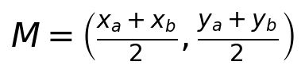
Ese punto señala el centro del segmento entre las monedas. El algoritmo no evalúa si el lugar es adecuado para construir ni si tiene mayor densidad de monedas; esas preguntas requieren otros criterios.

15 Justificar la complejidad del código
Analicemos el trabajo que aparece en una llamada con n puntos. Las operaciones de recorrer o copiar una lista tienen un costo proporcional a su longitud; no desaparecen por estar escritas en una sola línea.
Operación | Costo en una llamada
Formar mitades y sus identificadores | Θ(n)
Repartir Py conservando el orden | Θ(n)
Resolver las dos mitades | T(⌊n/2⌋) + T(⌈n/2⌉)
Construir la franja | O(n)
Revisar hasta siete candidatos por punto | O(n)

Para tamaños pares, el trabajo del peor caso, sin terminación anticipada por distancia cero, se expresa de forma sencilla:
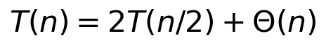
Hay aproximadamente log₂ n niveles. En cada nivel, la suma de los tamaños de los subproblemas es n. Por ello, el trabajo total es proporcional a n por el número de niveles:
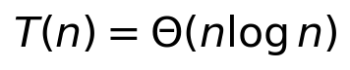
En el peor caso, las ordenaciones iniciales cuestan Θ(n log n), por lo que no cambian el orden total. sorted puede aprovechar un orden previo y realizar menos trabajo en entradas particulares. Para el conjunto de identificadores asumimos consultas de pertenencia de costo constante en promedio, como es habitual en el análisis de esta implementación.
Si ordenáramos por y desde cero en cada llamada de tamaño n, el peor caso tendría la recurrencia T(n) = 2T(n/2) + Θ(n log n), cuya solución es Θ(n log² n). Conservar Py evita esa ordenación repetida. Los casos con terminación anticipada pueden requerir menos trabajo.
La pila recursiva tiene profundidad O(log n). Esta implementación también crea listas y conjuntos auxiliares: el espacio adicional máximo es O(n), no solamente el de la pila. Las coordenadas se calculan con precisión finita.

16 Otro problema con los estados de una planta
Un biólogo describe una planta que puede estar en ocho estados sucesivos. Usted empieza con 100 individuos en estado semilla y quiere conocer su evolución al día siguiente y después de muchos días.
Número | Estado
1 | Semilla
2 | Germinación
3 | Crecimiento de primeras hojas
4 | Estado juvenil
5 | Maduración de la planta
6 | Floración
7 | Producción de semillas
8 | Muerte

En los siete estados vivos, cada día la planta permanece en su estado con probabilidad 0.6 o avanza al siguiente con probabilidad 0.4. En muerte permanece con probabilidad 1. Muerte es un estado absorbente: no puede abandonarse.
El modelo es markoviano porque la distribución del siguiente estado depende del estado actual, sin requerir la historia anterior. Es homogéneo en el tiempo porque usamos las mismas probabilidades cada día. Esta es la regla hipotética del problema, no una descripción universal de las plantas.

Construir la matriz de transición
Usamos filas como estados de origen y columnas como estados de destino. Pij es la probabilidad de pasar de i a j en un día. Cada fila suma 1.
Origen / destino | 1 | 2 | 3 | 4 | 5 | 6 | 7 | 8
1 | 0.6 | 0.4 | 0 | 0 | 0 | 0 | 0 | 0
2 | 0 | 0.6 | 0.4 | 0 | 0 | 0 | 0 | 0
3 | 0 | 0 | 0.6 | 0.4 | 0 | 0 | 0 | 0
4 | 0 | 0 | 0 | 0.6 | 0.4 | 0 | 0 | 0
5 | 0 | 0 | 0 | 0 | 0.6 | 0.4 | 0 | 0
6 | 0 | 0 | 0 | 0 | 0 | 0.6 | 0.4 | 0
7 | 0 | 0 | 0 | 0 | 0 | 0 | 0.6 | 0.4
8 | 0 | 0 | 0 | 0 | 0 | 0 | 0 | 1

La última fila es [0, 0, 0, 0, 0, 0, 0, 1]. No ponemos 0.6 en muerte: eso dejaría una fila incompleta y permitiría perder individuos del modelo.

17 Multiplicar el vector inicial por la matriz
Representamos las cantidades esperadas mediante un vector fila. El orden de sus ocho componentes coincide con el orden de los estados de la matriz:
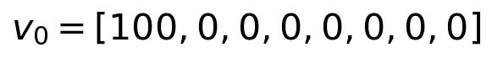
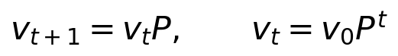
P no cambia de un día a otro. Si preferimos probabilidades para una planta, usamos q₀ = [1, 0, …, 0] y qₜ = q₀Pᵗ. Entonces vₜ = 100qₜ. El vector v suma 100; q suma 1.

Resultado esperado del primer día
Solo la componente semilla es distinta de cero. Multiplicar por P equivale a tomar 100 veces su primera fila:
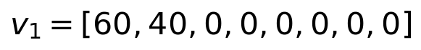
Esperamos 60 individuos en semilla y 40 en germinación. Esto es un valor esperado, no una garantía de observar exactamente esos conteos. Una realización aleatoria puede dar otro reparto cuya suma siga siendo 100.

Construir el segundo día para entender el producto
Las 60 semillas esperadas aportan 36 semillas y 24 individuos en germinación. Los 40 individuos en germinación aportan otros 24 en germinación y 16 en primeras hojas.
La matriz suma aportaciones de todos los estados de origen a cada destino. No devuelve una trayectoria individual: devuelve la distribución y los conteos esperados. Su cálculo no necesita simular las 100 plantas una por una.
Solo se avanza un estado por día. Desde semilla se necesitan al menos siete avances para llegar a muerte; antes del día 7 la cantidad esperada en muerte es cero.

18 Dividir el exponente para evitar productos repetidos
Para un solo día basta multiplicar v₀ por P. La utilidad de la descomposición aparece cuando queremos P elevado a un número grande de días. Pᵗ representa t pasos de transición, no elevar cada entrada de P a la potencia t.
Si t = 2m es par, calculamos Pᵐ una sola vez y reutilizamos ese resultado:
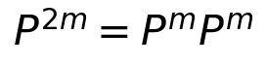
Si t = 2m + 1 es impar, hacemos lo mismo y multiplicamos una vez más por P:
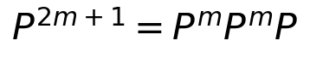
Los casos base son P⁰ = I, la matriz identidad, y P¹ = P. La identidad conserva el vector: v₀I = v₀.

Ejemplo con diez días
Llamada | Subproblema que calculamos | Cómo reconstruimos
P¹⁰ | P⁵ | P⁵ × P⁵
P⁵ | P² | P² × P² × P
P² | P¹ | P × P
P¹ | Caso base | Devolver P

Al regresar de la recursión: obtenemos P² con un producto, P⁵ con dos productos adicionales y P¹⁰ con uno más. Son cuatro productos de matrices, en lugar de nueve si formáramos P¹⁰ multiplicando por P uno a uno.
Reducimos el exponente a la mitad y combinamos reutilizando una respuesta. El código llama una sola vez al subproblema. Si calculáramos Pᵐ dos veces, repetiríamos el trabajo y perderíamos la mejora.
Esta técnica se conoce como exponenciación rápida o por cuadrados sucesivos. Suele presentarse como dividir y vencer; si clasificamos por el número de llamadas, tiene una estructura de disminuir y vencer con reutilización, como la búsqueda binaria.
No estamos cambiando el algoritmo de multiplicación de matrices. Los productos siguen calculándose con tres ciclos; la mejora consiste en necesitar menos productos para elevar la matriz a una potencia.

19 Código para representar y multiplicar matrices
El archivo planta_markov.py contiene este segundo ejemplo. Sus matrices son listas de filas de igual longitud. Las funciones de producto están escritas para matrices cuadradas compatibles y vectores fila de ese mismo tamaño.
def transicion():
P = [[0.0] * 8 for _ in range(8)]
for i in range(7):
P[i][i] = 0.6
P[i][i + 1] = 0.4
P[7][7] = 1.0
return P
def identidad(s):
return [[float(i == j) for j in range(s)] for i in range(s)]
def multiplicar(A, B):
s = len(A)
C = [[0.0] * s for _ in range(s)]
for i in range(s):
for j in range(s):
for k in range(s):
C[i][j] += A[i][k] * B[k][j]
return C
def vector_por_matriz(v, P):
s = len(v)
return [sum(v[i] * P[i][j] for i in range(s)) for j in range(s)]
transicion crea la matriz 8 × 8. El ciclo range(7) llena los siete estados vivos; P[7][7] = 1 fija el estado absorbente. identidad produce unos en la diagonal y ceros fuera de ella.
En multiplicar, i elige una fila de A, j una columna de B y k recorre sus posiciones comunes. Cij es la suma de AikBkj. El procedimiento usa Θ(s³) operaciones para matrices s × s.
vector_por_matriz calcula cada componente de salida sumando las aportaciones vᵢPᵢⱼ. Su costo general es Θ(s²). Las funciones no verifican dimensiones: utilizamos entradas que cumplen las condiciones indicadas.

20 Código de potencia rápida y evolución diaria
dias debe ser un entero no negativo. La llamada recursiva recibe aproximadamente la mitad; su respuesta se guarda antes de combinarla.
def potencia_rapida(P, dias):
if not isinstance(dias, int) or dias < 0:
raise ValueError("dias debe ser un entero no negativo")
if dias == 0:
return identidad(len(P))
if dias == 1:
return [fila[:] for fila in P]
mitad = potencia_rapida(P, dias // 2)
resultado = multiplicar(mitad, mitad)
if dias % 2 == 1:
resultado = multiplicar(resultado, P)
return resultado
def evolucion_diaria(v, P, dias):
actual = v[:]
for _ in range(dias):
actual = vector_por_matriz(actual, P)
return actual
def evolucion_rapida(v, P, dias):
return vector_por_matriz(v, potencia_rapida(P, dias))
dias // 2 es el nuevo exponente; mitad guarda la matriz P elevada a ese exponente y se calcula una sola vez. multiplicar(mitad, mitad) reconstruye el exponente par. dias % 2 == 1 detecta un exponente impar y añade el factor P. Los casos base garantizan la terminación.
evolucion_diaria calcula los vectores de un día al siguiente. evolucion_rapida calcula primero Pᵗ y después aplica el vector inicial. Ambos deben devolver los mismos conteos esperados, salvo pequeñas diferencias de redondeo.

21 Resultados y costo del ejemplo de la planta
El archivo ejecutable parte de inicial = [100.0] + [0.0] * 7. Compara ambos métodos en los días 0, 1, 2, 7, 10, 30 y 1000, con tolerancia 10⁻⁹. Sus resultados coinciden dentro de esa tolerancia.
Estado | Día 1 | Día 2 | Día 10 | Día 30
Semilla | 60 | 36 | 0.604662 | 0.000022
Germinación | 40 | 48 | 4.031078 | 0.000442
Primeras hojas | 0 | 16 | 12.093235 | 0.004274
Juvenil | 0 | 0 | 21.499085 | 0.026594
Maduración | 0 | 0 | 25.082266 | 0.119675
Floración | 0 | 0 | 20.065812 | 0.414872
Producción de semillas | 0 | 0 | 11.147674 | 1.152423
Muerte | 0 | 0 | 5.476188 | 98.281698

Son cantidades esperadas y pueden tener decimales. La suma sin redondear es 100, dentro de la precisión numérica. Al redondear cada celda por separado puede aparecer una pequeña diferencia.

Por qué la potencia requiere pocos productos
Cada nivel divide t entre dos y hace uno o dos productos de matrices. Para t ≥ 1, la profundidad es Θ(log t). Con multiplicación clásica de matrices s × s:
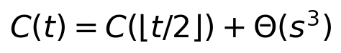
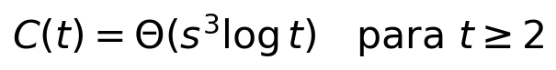
La aplicación final del vector añade Θ(s²). Para ocho estados fijos, el crecimiento respecto de los días es Θ(log t), mientras que la evolución diaria general cuesta Θ(ts²).
Para P¹⁰⁰⁰, el código realiza 14 productos de matrices. Formar esa potencia multiplicando matrices una a una necesitaría 999. Esto no es una comparación directa de tiempo con 1000 productos vector por matriz: son operaciones de distinto costo.
Para pocos días conviene el cálculo directo. Además, P tiene solo dos entradas no nulas por fila viva: una actualización que aproveche esa estructura cuesta O(s) por día. La elección depende del horizonte, del tamaño y de si necesitamos todos los días intermedios o solamente un día lejano.

22 Comparar y reconocer los límites del paradigma
Algoritmo | Complejidad temporal | Condición principal
Burbuja | Peor caso Θ(n²) | La versión con parada temprana puede tener mejor caso Θ(n)
MergeSort | Θ(n log n) | Resuelve ambas mitades y mezcla en tiempo lineal
Quicksort | Promedio Θ(n log n); peor caso Θ(n²) | El equilibrio de las particiones importa
Búsqueda lineal | Peor caso Θ(n) | Puede buscar en datos desordenados
Búsqueda binaria | Peor caso Θ(log n) | Datos ordenados y acceso constante al elemento central
Par más cercano | Peor caso Θ(n log n) en el modelo explicado | Conservar el orden por y y revisar la franja
Potencia rápida de P | Θ(s³ log t) para t ≥ 2 | Reducir el exponente y reutilizar el resultado

La búsqueda binaria conserva una sola mitad: en una clasificación estricta pertenece a disminuir y vencer. MergeSort y el par más cercano resuelven las dos mitades y reconstruyen una respuesta global.

Errores que cambian la solución o su costo
Comparar únicamente las respuestas de las mitades pierde parejas que cruzan la división. Comparar cada punto consigo mismo da una distancia cero inválida. Repartir puntos solo con x < m puede desbalancear o perder pertenencias cuando existen empates. Ordenar cada franja de nuevo cambia la complejidad.
Si hay menos de dos puntos, no existe una pareja. Si dos centros distintos coinciden, la mínima es cero. Si varias parejas empatan, devolver cualquiera de ellas cumple el problema formulado. Encontrar todos los empates sería una tarea adicional.
Los ejemplos, las figuras, el código y sus comprobaciones de este apunte desarrollan los problemas de las monedas y de la planta. Para analizar otro problema, identifique qué resuelven las partes y qué información debe recuperar al combinarlas.

